INFORME CNO 766
Fecha: octubre 3 de 2024

Temas administrativos:
- Las Jornadas Técnicas de los Subcomités de Plantas, Protecciones, Comités de Supervisión y Ciberseguridad se llevaron a cabo en modalidad virtual durante el mes de septiembre del año en curso. Durante estos eventos se reunieron cerca de 100 funcionarios de las empresas, consultores, universidades y autoridades del sector. Las agendas se caracterizaron por un alto contenido técnico, con temas afines a los que vienen desarrollando los comités y subcomités respectivos. Resta la jornada del Subcomité de Controles en noviembre para completar la agenda de eventos académicos del año 2024.

- Se presenta para decisión del Consejo la propuesta de Governance Consultants: “Propuesta de Alineación Estratégica desde la Gobernanza para el CNO”, que tiene como objetivo llevar a cabo un proceso integral de alineación, revisión y reestructuración de elementos estratégicos del CNO, basado en la identificación de sus retos actuales y desafíos futuros, desde un enfoque centrado en fortalecer su gobernanza. El valor económico de la propuesta es de 120 millones de pesos más IVA y tiene una duración de 6 meses.

A continuación, las actividades y el cronograma preliminar propuesto:

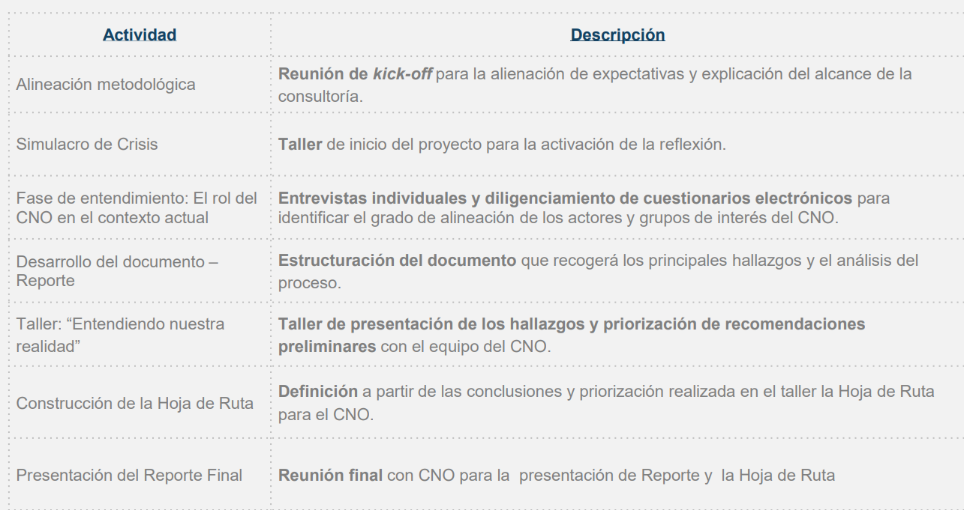
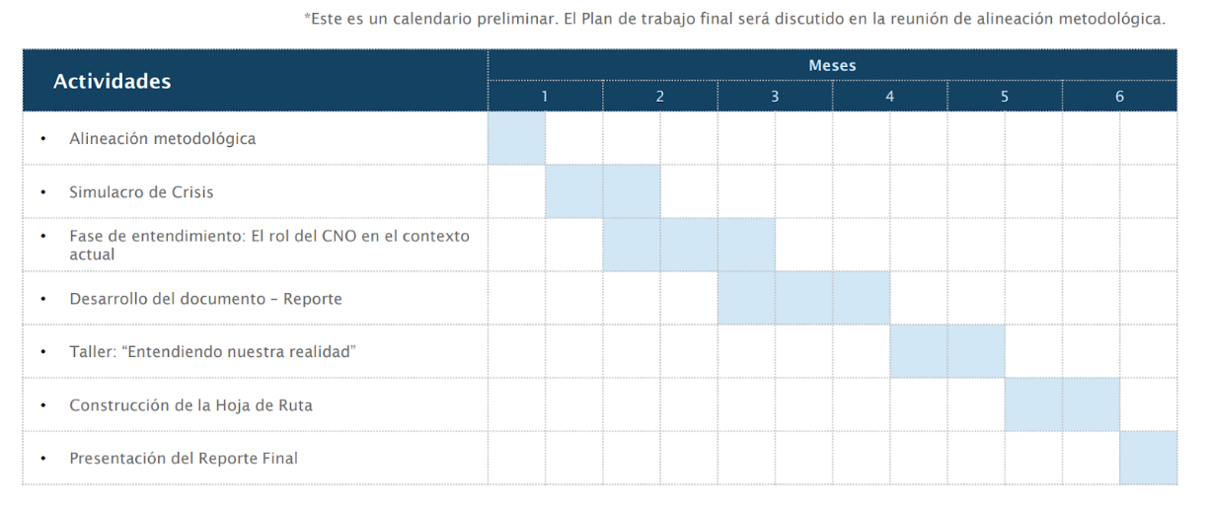

- ENEL presentó el proyecto Nueva Bocatoma y obras conexas en la central de Guavio. Dentro del proceso de socialización se tienen previstas reuniones informativas y una audiencia pública en el municipio de Gachalá. En este sentido, se proponen dos (2) acciones para consideración del Consejo:

- Comunicación desde el CNO dirigida a MINENERGÍA con copia a las autoridades pertinentes, resaltando la importancia de la Central para el SIN.

- La participación del CNO en la Audiencia Pública Ambiental del 19 octubre del año en curso.

Temas técnicos:

- A continuación, se presentan los temas relevantes de los Subcomités, Comités y Grupos de Trabajo:

Subcomité de Recursos Energéticos Renovables-SURER:

- Se revisó la actualización del cálculo del desbalance energético del SIN, el cual tiene un valor de 7.52 GWh-día considerando una ventana móvil de 6 años para su cuantificación, y sin tener en cuenta desbalances promedio negativos.

- Desde el punto de vista de la situación climática, el IDEAM prevé un mes de septiembre deficitario en materia de precipitaciones, y reitera que se espera un fenómeno de “La Niña” durante el último trimestre del año con una probabilidad de ocurrencia del 70 %.

- ENEL presentó la descripción topológica del embalse agregado Bogotá, identificando los diferentes puntos de conexión de los embalses individuales con la central hidroeléctrica PAGUA. Indicó que la demanda del acueducto de Bogotá, por sus características de atención y responsables por su gestión (Comité hidrológico del río Bogotá), genera problemas en la ejecución del modelo HIDENFICC. Resalto que el recurso hídrico está disponible para la generación de energía eléctrica, pero la gobernanza del embalse junto con otros aspectos como los tiempos de tránsito, no permiten disponer del agua inmediatamente.

En este sentido, se acordó llevar el tema al Subcomité de Planeamiento Operativo-SPO para identificar la forma de modelar las particularidades de la cadena.

- Se construyó por parte del Subcomité la propuesta de modificación del Acuerdo 1815 sobre la modelación de las plantas solares fotovoltaicas, incorporando aclaraciones sobre el factor de degradación, rango de variación de ciertos parámetros y cifras decimales.

Subcomité de Controles del Sistema-SC:

- Se identificó un mal desempeño en algunas plantas de generación basadas en inversores en diferentes eventos del Sistema. Se evidenció para algunos casos mala parametrización de los inversores, dificultades en los puntos de conexión común y limitadores de potencia reactiva, parametrización incorrecta de la curva FRT e incumplimiento de la curva PQ. Respecto a la regulación primaria de frecuencia, algunos generadores informaron que están ajustando sus estatismos para que los inversores cumplan con los requisitos establecidos.

- Si bien para la fecha de la reunión del subcomité la Comisión no había contestado la solicitud de concepto sobre los periodos para la ejecución de pruebas auditadas, una vez culminen las transiciones de las Resoluciones CREG 148 de 2021 y 101 011 de 2022, el día 1 de octubre del año en curso el regulador respondió, indicando que el periodo para la ejecución de estas empieza a partir de la terminación del régimen de transición. Asimismo, aclaró que las plantas que no cumpla con los requisitos permanecerán en condición de pruebas, independientemente si son nuevas o si estaban operando. El concepto se encuentra disponible en la página web del Consejo.

- El CND presentó la revaluación de la holgura del SIN y los parámetros para la prestación del servicio de regulación secundaria de frecuencia-AGC. Los cambios sugeridos fueron conceptuados positivamente por el subcomité. Se acordó para el mes de octubre del año en curso presentar la revaluación de reservas del SIN en función del cambio esperado en la composición de la matriz de generación del Sistema.
- Se presentó por parte del operador del Sistema las plantas que están incumpliendo los acuerdos relacionados al proceso de validación de modelos de unidades sincrónicas de generación, estas son: La Loma, Guavio 1, 2 y 3, Paipa 1, Jeques, Termocandelaria 3, Troneras 1, Guadalupe III 1, 2 y 3, y La Tasajera 1 y 3.

Subcomité de Plantas-SP:

- ENEL y el CND presentaron los “atrapamientos” y balances de generación que se están evidenciando desde la programación de la operación, que eventualmente podrían limitar la producción de plantas solares fotovoltaicas con compromisos de Energía en Firme. Al respecto, y dada la condición hidrológica esperada, se acordó discutir este tema en el Subcomité de Análisis y Planeación Eléctrica-SAPE y Comité de Operación-CO.

- Respecto al balance de gas durante el 24 y 28 de octubre del año en curso, periodo donde se llevará a cabo el mantenimiento de la planta de regasificación del Caribe, el CNO gas comentó que sólo identificó 24 GBTUD adicionales para las plantas térmicas del área a través de la modalidad de “parqueo”. En este sentido, y dada la necesidad de casi 91 GBTUD para la generación de seguridad del área Caribe 2, la Demanda No Atendida-DNA identificada previamente por el CND se mantiene. El operador del Sistema manifiesta que el racionamiento se presentaría en todos los periodos del día, y este se enmarcaría en el literal b) de la Resolución CREG 119 de 1998, es decir, racionamiento programado con cobertura regional.

Vale la pena mencionar que el CNO gas indicó, a pesar del balance, que el déficit no se observa en su sector y no sería un racionamiento programado.

Finalmente, la Superintendencia de Servicios Públicos Domiciliarios-SSPD llamo la atención a los generadores del grupo térmico por la falta de alternativas ante la indisponibilidad de la terminal de regasificación.

Subcomité de Análisis y Planeación Eléctrica-SAPE:

- El subcomité también emitió concepto positivo sobre la revaluación de la holgura del SIN y los parámetros para la prestación del servicio de regulación secundaria de frecuencia-AGC.

- Se formuló y envío carta a la CREG sobre la prohibición explicita de la cesación momentánea de potencia, y la activación de la regulación primaria de frecuencia para eventos de subfrecuencia para la Generación Basada en Inversores-IBR. El documento puede ser consultado en la página web del Consejo.

- Se acordó llevar a cabo una jornada académica de estudios tipo Electromagnetic Transients-EMT durante el mes de marzo del año 2025, y una nueva jornada de restricciones cuando la UPME publique el segundo paquete de obras urgentes y el Plan de Expansión de Transmisión.

- Respecto a las restricciones asociadas a los atrapamientos y balances de generación por limitaciones de red, se analizará cada una de ellas en las reuniones ordinarias del subcomité.

- Finalmente, con relación a las dudas que surgieron de la 5° versión del estudio de flexibilidad, se acordó construir un documento “case” de preguntas para que sea complementado por los integrantes del grupo y posterior envío al CND.

- El subcomité sesionó extraordinariamente para aprobar un nuevo Esquema Suplementario de Protección del Sistema-ESPS, que permitió la recuperación del segundo circuito Termocandelaria-Ternera 220 kV. Dicho ESPS estuvo vigente durante los dos (2) días del periodo de la consignación.

Subcomité de Planeamento Operativo-SPO:

- A partir de la formulación de nuevos indicadores para complementar los índices actuales de confiabilidad del Código de Operación, a saber, número de casos con déficit, valor esperado de racionamiento de energía-VERE y valor esperado de racionamiento de energía condicionado-VEREC, se acordó definir un plazo de dos (2) semanas para revisarlos y escoger cuales serían recomendados para adopción por parte de la CREG, previa aprobación del Comité de Operación-CO y el CNO.

- Se programará reunión extraordinaria del subcomité para abordar los siguientes temas: i) ajustes a la metodología de construcción de la Curva de Aversión al Riesgo-CAR; procedimiento para la construcción de la senda de referencia de verano 2024-2025, y iii) posibilidades de adopción de la metodología CVAR para la gestión del riesgo de sistemas hidrotérmicos.

- El Gestor del mercado presentó el balance de gas 2025, el cual evidenció, según ellos, que se dispone de este recurso para cubrir la demanda nacional.

Subcomité de Protecciones:

- Se presentó propuesta del CND para incluir un numeral específico asociado a los estudios de coordinación de protecciones requeridos por mantenimientos, ello en el marco de la actualización del Acuerdo 1803. Se estableció que las observaciones a esta propuesta serán recibidas hasta el 2 de octubre del año en curso.

- Se presentó la actualización de documento de lineamientos para elaborar los Estudios de Análisis y Coordinación de Protecciones-EACP, al igual que el nuevo estándar IEEE asociado a temas de protecciones.

Grupo de trabajo pronóstico plantas solares fotovoltaicas:

- Se llevó a cabo la presentación de los integrantes, su motivación, objetivos, frecuencia de reuniones y plan de trabajo. Al respecto, se sugirió por parte de la UPME invitar al DNP, generar espacios quincenales para los encuentros, e incorporar al equipo a la Universidad de los Andes y el IDEAM. Para la próxima reunión del 9 de octubre cada uno de los agentes generadores socializarán sus experiencias en los pronósticos de producción de plantas solares fotovoltaicas.

Grupo de trabajo revisión anexos 1 y 2 Acuerdo 1803:

- El CND enviara los ajustes propuestos para consulta del grupo, y los comentarios recibidos serán discutidos en la próxima reunión del jueves 3 de octubre del año en curso.

- El CND presentó las ventajas de la medición sincrofasorial para una operación segura y confiable del SIN. Se resaltaron las diferentes aplicaciones que podrían tener este tipo de dispositivos, desde el monitoreo de la estabilidad del Sistema, la validación y mejora de modelos eléctricos, hasta la asimilación de conciencia situacional.

Se solicitó por parte del operador del Sistema información de los agentes respecto a la existencia de redes WAMS o de sincrofasores. Vale la pena resaltar que, según información de los mismos operadores de red, no se tiene conocimiento de la existencia de PMU’s a nivel de distribución.

- Desde el Comité de Distribución-CD se formuló carta para la CREG sobre las necesidades urgentes de ajustes normativos por riesgos asociados a los periodos de transición de la reglamentación actual. El documento puede ser consultado en la página web del Consejo.

- El Comité de Distribución-CD trabaja en la actualización del Acuerdo 1612, para incorporar los procedimientos asociados a la entrada en operación y ejecución de pruebas de las plantas enmarcadas en las Resoluciones CREG 148 de 2021 y 101 011 de 2022. En este momento los operadores de red están validando el tiempo que se requeriría para responder y conceptuar sobre eventuales solicitudes.

Finalmente, se llamó la atención respecto a las solicitudes de ajuste a la Resolución CREG 119 de 1998, Estatuto de Racionamiento.

- El grupo de trabajo EDAC-DER presentó al Comité de Distribución-CD la propuesta regulatoria de ajuste, modificación y rediseño del Esquema de Desconexión de Carga por Baja Frecuencia-EDAC. Se emitió concepto aprobatorio por parte del Comité y una vez se surta este mismo procedimiento con el Comité de Operación-CO, se presentará el documento final al CNO para su autorización y envío a la CREG.

- En el Comité de Ciberseguridad algunos agentes manifestaron que para el mes de octubre del año en curso no podrán dar cumplimiento a la implementación de la Guía de Seguridad en su totalidad. En este sentido, se sugiere al CNO analizar la posibilidad de ampliar los plazos en el marco de la Actualización del Acuerdo 1502.

- En el Comité de Transmisión-CT TRANSELCA informó que ya recuperó el segundo circuito Termocandelaria-Ternera 220 kV, el cual evita la limitación de la generación de la subárea Bolívar. Adicionalmente, el CND indicó que está revisando regulatoriamente la manera que se deben dan las consignas para alcanzar tensiones objetivo en el STN y STR, es decir, si a través de movimientos de taps de los transformadores de potencia o con las propias instrucciones de tensiones objetivo.

- Teniendo en cuenta las diferentes mesas técnicas y ejercicios realizados con respecto a la definición de la criticidad y priorización de las subestaciones con agotamiento de capacidad de interrupción, la UPME compartió con el CND y CNO un documento que resume y presenta varios de los ejercicios que se han realizado en esta primera etapa del proceso, el cual está abierto para comentarios.

- La CREG llevó a cabo la socialización de la propuesta de los Consultores Javier Díaz, Christian Jaramillo y Pablo Corredor, sobre la implementación de un programa de generación horario, vinculante e intradiario en el SIN para las plantas variables. Asimismo, se presentó el proyecto normativo asociado a la modificación parcial del mercado de gas natural en Colombia. El contenido de dichos talleres esta disponible en la página web de la Comisión.

- Se expidió el proyecto normativo CREG 701 065 de 2024, donde se establecen dos precios de activación de escasez, uno para fuentes de generación con costos variables bajos y otro para fuentes con costos altos. En la propuesta se plantea que las Obligaciones de Energía en Firme-OEF OEF se activen de manera diferencial en función del tipo de plantas; también se sugieren algunas modificaciones para la participación de demanda en el mercado de confiablidad y el castigo a los autogeneradores, que, en condiciones de escasez, consuman más de una línea base.

- Se expidió la Resolución CREG 101 053 de 2024, por la cual se establecen medidas transitorias para autorizar la entrega de excedentes de generación de energía al Sistema Interconectado Nacional-SIN. Básicamente se retoman las mismas medidas que se definieron durante el pasado fenómeno de “El Niño” 2023-2024. Asimismo, se expidió la Resolución CREG 101 054, por la cual se establece un programa transitorio para la participación de la demanda en la bolsa de energía.

- Como es de conocimiento del CNO, se expidió la Resolución CREG 101 055, por la cual se complementa la regla de evaluación de la condición del sistema en el Estatuto para Situaciones de Riesgo de Desabastecimiento-ESRD. En esta norma se establece que, si el embalse útil real está entre un nivel igual a la senda de referencia y el nivel que se obtiene de restar un valor X en puntos porcentuales a la senda de referencia, se entenderá que el índice NE está en un nivel de alerta. Asimismo, si dicha condición persiste por dos (2) verificaciones consecutivas, se considerará como si el índice estuviera en el nivel inferior.

Por otro lado, se indica que la CREG podrá solicitar la reevaluación de los niveles de alerta y condición del sistema en cualquier momento, para lo cual el Centro Nacional de Despacho-CND procederá a realizar la evaluación con la mejor información disponible de los últimos siete (7) días, y en caso de que la evaluación indique una condición de riesgo para el sistema, con dichos análisis y la información adicional que se identifique como relevante, la Comisión procederá a confirmar o no dicha condición para dar inicio al periodo de riesgo de desabastecimiento.

Finalmente, en caso de que la situación energética así lo evidencie, la Resolución permite al CND reevaluar los niveles de alerta y solicitar a la Comisión, si el resultado es riesgo, la confirmación del cambio condición. De manera independiente y con sus propios análisis, el Consejo Nacional de Operación también puede solicitar dicho cambio.

- Se envió comunicación al Ministerio de Minas y Energía-MINENERGÍA solicitando la activación del Estatuto para Situaciones de Riesgo de Desabastecimiento-ESRD y la priorización de gas para el sector termoeléctrico durante el mantenimiento de la planta de Regasificación del Caribe. Las comunicaciones pueden ser consultadas en la página web del Consejo.

Adicionalmente, está pendiente el envío de una segunda comunicación, con alternativas adicionales a la activación del ESRD, en la búsqueda de la recuperación del nivel de embalse definido en la senda de referencia para la estación de invierno. Con la realimentación del Consejo del día de hoy, se formulará dicha comunicación.

- Se expidió la Resolución MINENERGÍA 40410, la cual permite interrumpir la exportación de energía hacia Ecuador. El CND aclaró en la reunión CNO 765 que esta nueva norma no modifica el cálculo y los compromisos de Energía Embalsada y Vendida-EVE del ESRD.

- Compañía Energética de Occidente-CEO envío comunicación a la CREG donde se identifica un flujo de potencia en tránsito por activos del STR debido a los niveles de exportación de energía al Ecuador, ello antes de la expedición de la Resolución MINENERGÍA 40410.

- En el Comité de Operación-CO ENEL planteó una regla operativa para PAGUA, cuyo objetivo es evitar los vertimientos del embalse Muña durante el periodo de aplicación del Estatuto para Situaciones de Riesgo de Desabastecimiento-ESRD y bajo escenarios de altos aportes en el sector Alicachín, es decir, la cuenca baja del río Bogotá.

- El Consejo llamó la atención sobre la incertidumbre regulatoria ante un eventual escenario donde los dos Estatutos, Racionamiento y Situaciones de Riesgo de Desabastecimiento, convivan simultáneamente, como podría ocurrir durante el mantenimiento de la planta de regasificación del caribe. Asimismo, indicó que las decisiones deben tomarse lo mas pronto posible, ya que el periodo de intervención de la terminal se acerca y se debe coordinar con AFINIA la logística asociada a las desconexiones.

- ENEL planteó la posibilidad de operar la planta solar fotovoltaica Fundación por encima de su Capacidad Efectiva Neta-CEN, mientras se adelantan los trámites de cambio de dicha capacidad, lo anterior posterior a la programación de las reuniones extraordinarias de lo diferentes comités y subcomités.

- A continuación, se presenta el resumen de las reuniones CACSSE 196, 197 y 198:

- El IDEAM reitera que se espera un fenómeno de “La Niña” durante el último trimestre del año (centrado en el mes de octubre), con una probabilidad de ocurrencia del 70 %. Indicó también que se siguen rompiendo los registros de temperatura, caudales mínimos y precipitaciones.

- El CND presentó el panorama energético de mediano plazo, las condiciones previstas por el mantenimiento de la planta de regasificación del caribe, la evolución del nivel del embalse del SIN respecto a la senda de referencia de la estación de invierno 2024 y las situaciones operativas de la subárea Bolívar por la indisponibilidad de líneas a nivel de STN y STR, que limitarían la generación de Termocandelaria.

Vale la pena resaltar que de persistir los bajos aportes durante octubre y noviembre, aún con toda la generación térmica disponible, no se alcanzará el valor de referencia de la senda de invierno 2024 del 30 de noviembre.

- El CNO gas indicó que sigue buscando con los productores mayor disponibilidad de gas nacional para la generación de seguridad del área Caribe 2. A pesar de lo anterior, los requerimientos establecidos por el CND a partir de los análisis eléctricos, 91 GBTUD, están lejos de alcanzarse.

- Para MINENERGÍA es preferible un racionamiento en el sector gas que en el sector de energía eléctrica, motivo por el cual pregunta a los miembros del CACSSE si el Ministerio tiene la potestad de escoger que sector limitar. Al respecto, el CNO gas comenta que se necesitaría de su concepto. CNO eléctrico referencia la normatividad donde queda claro que, si es posible para MINENERGÍA escoger el sector a racionar, comenta que este tipo de situaciones ya han ocurrido y recomienda finalmente priorizar el gas para las plantas térmicas.

- MINAMBIENTE reitero que el embalse agregado norte de Bogotá lo destinará exclusivamente para acueducto, lo cual podría afectar la disponibilidad de agua para las plantas de generación Paraíso y La Guaca. En este sentido, sugiere invitar al CACSSE al Comité Hidrológico del Río Bogotá.

- El CNO eléctrico recomendó activar el Estatuto para Situaciones de Riesgo de Desabastecimiento lo más pronto posible, suspender las exportaciones a Ecuador, no conectar, por ahora, la carga venezolana asociada a la subestación Corozo, activar la campaña de ahorro de energía, hacer seguimiento a las horas de operación de las plantas térmicas, actualizar el Estatuto de Racionamiento y liberar las restricciones del embalse de Ituango.

Adicionalmente, sugirió una vez más llevar a cabo la reunión exclusiva de riesgos identificados para la operación.

- Se solicitó por parte del CACSSE que el CNO le pregunte al Comité hidrológico del Río Bogotá la disponibilidad de agua para la producción de energía eléctrica durante el verano 2024-2025. La comunicación puede ser consultada en la página web del Consejo.

- Se llamó la atención por parte de ISA-INTERCOLOMBIA sobre posibles bloqueos y afectaciones del orden público si se declara racionamiento programado con cobertura regional en el área Caribe 2.

- Se solicitó un grupo de trabajo dentro del CACSSE para plantear un documento protocolo para el periodo del mantenimiento.

